Tìm hiểu về Angular

* What
* Why

{ Sự tiện lợi }

* When
* How
* Where

1. Angular là gì ?

* Angular là một js frameword được tạo ra để xây dựng các trang web động( dynamic web app )
* Thường được sử dụng để xây dựng web 1 trang ( single page application – SPA )
* Hoạt động dựa trên việc mở rộng thêm các thuộc tính cho các thẻ (tag ) trogn html
* Được tạo ra bởi Misko Hevery và Adam Abrons năm 2009. Hiện được duy trì bởi Google
* Được sử dụng để phát triển dựa trên Java Script
* Tạo các ứng dụng Client-side dựa trên mô hình MVC
* Angular sở hữu khả năng tương thích cao để có thể dễ dàng xử lý các mã JS sao cho phù hơn vs trình duyệt
* Mã nguồn mở
  1. 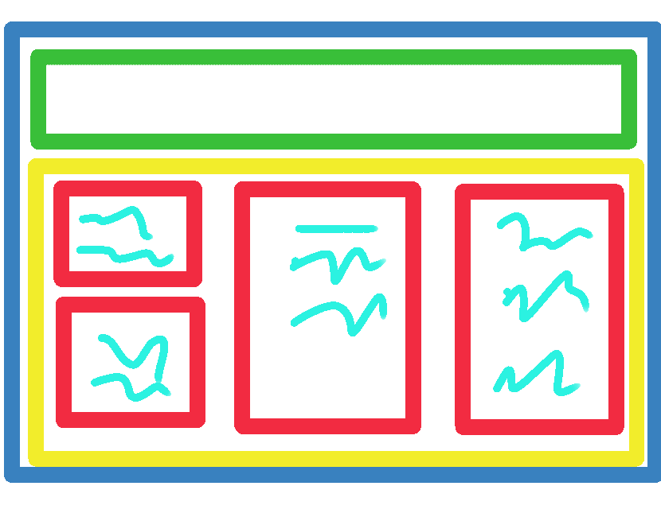Single page application

Là ứng dụng web giúp nâng cao trải nghiệm người dùng

* Toàn bộ resource của trang web bao gồm các file css, js, master layout,… sẽ được loại lần đầu tiên khi chúng ta đến 1 trang web. Những lần sau, Client sẽ gửi những ajax request đến server để lấy dữ liệu cần thiết.
* Làm giảm thời gian load lại trang web, tiết kiệm băng thông cũng như thời gian chờ đợi hiển thị trang web.
* Không tốt cho SEO

1. Tại sao lại dùng Angular

* Cung cấp khả năng tạo Single Page Application 1 cách dễ dàng
* Cung cấp khả năng Data Binding tới html do đó người dùng sẽ thấy linh hoạt thân thiện hơn
* Cung cấp khả năng tái sử dụng Component
* Dev sẽ cần code ít hơn với nhiều chức năng hơn

1. Cài đặt môi trường phát triển
   1. Cài đặt Node js
   2. Cài đặt type script
   3. Cài đặt Angular CLI
2. Các tính năng cơ bản

* Controller : xử lý dữ liệu cho đối tượng $scrope, từ đây bên views sẽ sử dụng các dữ liệu trong scope để hiển thị ra tương ứng
* Data-binding : tự động đồng bộ dữ liệu giữa Model và View
* Service : Được sẽ
* Scope : là một trong những đối tượng cho nhiệm vụ giao tiếp giữa controller và view của các ứng dụng
* Filter : lọc các tập hợp con từ bên trong item của các mạng và trả về mảng mới
* Directive : được sử dụng để tạo các thẻ html riêng biệt nhằm phục phụ các mục đích riêng. Các directive có sẵn trong Angular là ngBind, ngModel,..
* Temple : là một thành phần của view có khả năng hiển thị thông tin từ Controller
* Routing : là sự chuyển đổi giữa các action trong controller, qua lại giữa các view.
* MVC và MVVC : là mô hình thiết kế nhằm phân chia các ứng dụng có nhiều thành phần khác nhau
* Deep link
  1. Component
  2. Data-binding
  3. Events-binding
  4. Ng-Template
  5. Pipe
  6. Routing
  7. Service